Analizin Adı: Kaplan-Meier Sağkalım Analizi

Kullanım Alanları: Kaplan-Meier sağkalım analizi, bir olayın zaman içindeki gerçekleşme olasılığını incelemek amacıyla kullanılmaktadır. Özellikle tıp, epidemiyoloji ve klinik araştırmalarda; hastaların sağkalım süreleri, tedavi etkinliği ve olay gerçekleşme zamanlarının karşılaştırılmasında yaygın olarak tercih edilmektedir.

Amacı: Bu analiz, belirli bir zaman dilimi boyunca olayın gerçekleşmeme olasılığını (sağkalım olasılığı) tahmin etmeyi ve farklı grupların sağkalım eğrilerini karşılaştırmayı amaçlamaktadır.

Ne Anlama Geldiği: Kaplan-Meier analizi, zaman ilerledikçe olayın gerçekleşmeme olasılığını gösteren sağkalım eğrileri üretmektedir. Bu eğriler, belirli zaman noktalarında bireylerin olaydan etkilenmeden “hayatta kalma” olasılığını ifade etmektedir.

Analizde yer alan sansürlü veriler, olayın gözlenmediği ancak bireyin belirli bir süre takip edildiği durumları ifade etmektedir ve analizde dikkate alınmaktadır. Farklı grupların sağkalım eğrileri genellikle Log-Rank testi ile karşılaştırılmakta ve p < .05 olması durumunda gruplar arasında istatistiksel olarak anlamlı bir fark olduğu kabul edilmektedir.

Bu analiz sayesinde olayın zaman içindeki dağılımı ve gruplar arası farklılıklar görsel ve istatistiksel olarak ortaya konulmaktadır.

Örnek Kaplan-Meier Sağkalım Analizi
Çok değişkenli analizde bağımsız bir prognostik faktör olarak saptanan Belirteç 1’in sağkalım üzerine etkisini görselleştirmek amacıyla Kaplan-Meier analizi yapılmış ve sonuçlar Tablo 1’dae ve Şekil 1’de sunulmuştur. ROC analizinde saptanan xxx kesme noktası esas alınarak hastalar düşük ve yüksek düzeylere göre iki gruba ayrılmıştır.

Tablo 1. Belirteç 1 Düzeylerine Göre Kaplan-Meier Sağkalım Analizi Sonuçları
Belirteç 1 Düzeyi | Hasta Sayısı | Mortalite Sayısı | Medyan Sağkalım | Log-Rank Testi
Düşük (<xxx) | 68 | 39 | 18,0 | χ²(1) = xxx
Yüksek (≥xxx) | 92 | 81 | 6,0 | p < 0,001
Toplam | 160 | 120 | 9,0
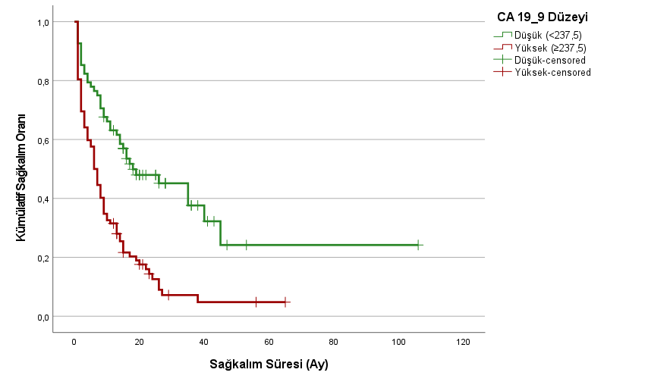
Şekil 1. Belirteç 1 Düzeyine Göre Kaplan-Meier Genel Sağkalım Eğrileri
Belirteç 1 düzeyi düşük olan grupta (<xxx) 68 hasta bulunmakta olup, bunların 39'unda (%57,4) mortalite gelişmiştir. Bu grupta medyan sağkalım süresi 18 ay olarak hesaplanmıştır. Belirteç 1 düzeyi yüksek olan grupta (≥xxx) ise 92 hasta bulunmakta olup, bunların 81'inde (%88) mortalite gelişmiştir. Bu grupta medyan sağkalım süresi 6 ay olarak belirlenmiştir. Log-rank testi sonuçları, Belirteç 1 düzeylerine göre oluşturulan iki grup arasında sağkalım açısından istatistiksel olarak anlamlı bir fark olduğunu göstermiştir (χ²(1) = xxx; p < 0,001). Belirteç 1 düzeyi düşük olan hastalarda medyan sağkalım süresi, yüksek olan hastalara kıyasla 12 ay daha uzun bulunmuştur (18 aya karşı 6 ay).
Sağkalım eğrileri incelendiğinde, iki grup arasındaki ayrışmanın özellikle ilk dönemlerde belirginleştiği görülmektedir. Yüksek düzeye sahip hastalarda sağkalım eğrisi erken dönemden itibaren daha hızlı düşüş göstermiş ve bu hastaların önemli bir kısmı erken dönemde kaybedilmiştir. Buna karşılık düşük düzey grubunda sağkalım oranlarının tüm takip süresi boyunca daha yüksek seyrettiği izlenmiştir (Şekil 4). Bu bulgular, Belirteç 1’in ilgili hasta grubunda güçlü bir prognostik belirteç olduğunu ve belirlenen kesme noktasının düşük ve yüksek riskli hasta gruplarını ayırt etmede etkili olduğunu göstermektedir.
Belirteç 1’in Klinik Sınıflamadan Bağımsız Prognostik Değeri
Belirteç 1’in çok değişkenli analizde bağımsız prognostik faktör olması üzerine standart sınıflama sistemlerinin belirlediği homojen hasta grupları içinde ek bir prognostik değer taşıyıp taşımadığını araştırmak amacıyla alt grup analizleri yapılmıştır. Hastalar Sistem 1 ve Sistem 2’ye göre gruplandırılmış ve her bir grup içinde Belirteç 1 düzeyinin (düşük/yüksek) sağkalıma etkisi Kaplan-Meier analizi ile incelenmiştir. Sonuçlar Tablo 10’da özetlenmiştir.

Tablo 2. Sistem 1 ve Sistem 2 Bazında Ayrılmış Gruplarda Belirteç 1 Düzeyine Göre Kaplan-Meier Sağkalım Analizi Sonuçları

Sistem | Grup | Belirteç 1 | N | Medyan Sağkalım (Ay) | χ² | p
Sistem 2 | Grup A | Düşük | 19 | >xxx | xxx | 0,038*
 |  | Yüksek | 5 | 10,0
 | Grup B | Düşük | 17 | 26,0 | xxx | 0,072
 |  | Yüksek | 11 | 15,0
 | Grup C | Düşük | 4 | 13,0 | xxx | 0,451
 |  | Yüksek | 8 | 13,0
 | Grup D | Düşük | 28 | 9,0 | xxx | 0,030*
 |  | Yüksek | 68 | 4,0
Sistem 1 | Evre 1 | Düşük | 7 | >xxx | xxx | 0,380
 |  | Yüksek | 4 | 13,0
 | Evre 2 | Düşük | 26 | 40,0 | xxx | 0,044*
 |  | Yüksek | 10 | 14,0
 | Evre 3 | Düşük | 7 | 35,0 | xxx | 0,117
 |  | Yüksek | 10 | 10,0
 | Evre 4 | Düşük | 28 | 9,0 | xxx | 0,030*
 |  | Yüksek | 68 | 4,0

ᵃ Medyan sağkalım hesaplanamadı çünkü gruptaki hastaların %50'sinden fazlası analiz sonunda hayattaydı. Bu durum, en uzun gözlem süresinden daha uzun bir medyan sağkalıma işaret etmektedir.
* p < 0,05; ** p < 0,01

Sistem 2’ye göre alt gruplara ayrılan hastalar içinde Belirteç 1’in sağkalım üzerine etkisi incelenmiş ve aynı klinik düzey içinde dahi anlamlı ayrım yapabildiği görülmüştür. Özellikle erken düzey gruplarda bu etki belirgin olarak ortaya çıkmıştır.
Bazı gruplarda, düşük düzeye sahip hastaların sağkalım sürelerinin belirgin biçimde daha uzun olduğu görülmüş; bazı gruplarda ise farkın istatistiksel olarak anlamlı olmadığı ancak eğilim gösterdiği belirlenmiştir.
Sistem 1’e göre yapılan analizlerde de benzer sonuçlar elde edilmiştir. Belirteç 1’in bazı evrelerde güçlü bir ayırt edici olduğu, bazı evrelerde ise istatistiksel anlamlılığa ulaşmadığı görülmüştür. Bu durumun örneklem büyüklüğü ile ilişkili olabileceği düşünülmektedir.
Sonuç olarak, Belirteç 1’in özellikle erken ve ileri düzey hasta gruplarında ek prognostik bilgi sağladığı ve aynı düzeydeki hastalar arasında risk sınıflandırması yapmada kullanılabileceği belirlenmiştir.

.

